Liceo León de Greiff
48 AÑOS SEMBRANDO FUTURO

Año 2025: Abriendo corazones de esperanza

PLAN DE ACOMPAÑAMIENTO

GRADO: 8°Alfa

ASESORA:
VANESSA GIL CASTRO
CERETÉ-CÓRDOBA
2025

Representa la esencia de nuestro grupo: una energía llena de alegría, empatía y unión. Como los delfines, sabemos trabajar en equipo, comunicarnos con respeto y disfrutar cada momento con entusiasmo y solidaridad. Esta identidad refleja nuestra capacidad de apoyarnos, de aprender juntos y de enfrentar los retos con una actitud positiva y creativa. Tenemos un alma de delfín, porque cada día construimos un ambiente donde la amistad, el respeto y la colaboración son lo más importante

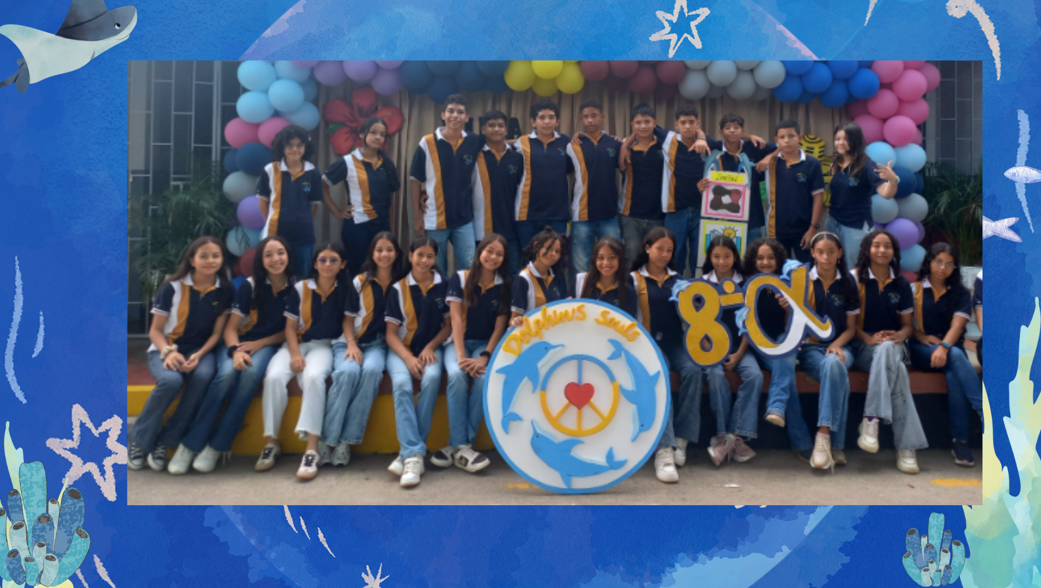



En el centro del logo hay un símbolo de paz con un corazón naranja en el medio, lo cual transmite un mensaje de amor, unión y armonía.
Rodeando el símbolo, hay tres delfines azules nadando en círculo, lo que simboliza trabajo en equipo, alegría, fluidez y conexión con el mar.



Simboliza un espacio infinito de posibilidades, donde cada ola representa un anhelo, una meta o una ilusión por alcanzar. Así como el mar es vasto, profundo y en constante movimiento, nuestros sueños también son diversos, valiosos y siempre están en evolución. Este lema nos invita a imaginar sin límites, a navegar con esperanza y a creer en nuestro potencial para hacer realidad lo que soñamos.




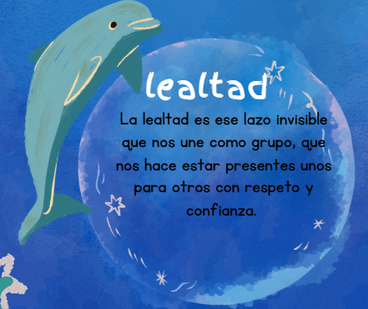





SUEÑOS DE DIEGO TORRES
Cuando la noche se acerca
Hay algo en mi alma que vuelve a vibrar
Con la luz de las estrellas
En mis sentimientos te vuelvo a encontrar
Quiero que me mires a los ojos
Y que no preguntes nada más
Quiero que esta noche sueltes toda esa alegría
Que ya no puedes guardar

Paso las horas fumando
Oyendo en el viento la misma canción
Porque el tiempo que vale
Lo marca el latido de mi corazón
Quiero que me mires a los ojos (le, le-le)
Y que no preguntes nada más
Quiero que esta noche sueltes toda esa alegría
Que ya no puedes guardar
Deja que tus sueños sean olas que se van
Libres como el viento en mitad del mar
Creo que la vida es un tesoro sin igual
De los buenos tiempos siempre quiero más
Soy como el agua del río
Y por el camino me dejo llevar
Porque aprendí que la vida
Por todo lo malo algo bueno te da
Quiero que me mires a los ojos (le, le-le)
Y que no preguntes nada más
Quiero que esta noche sueltes toda esa alegría
Que ya no puedes guardar
Deja que tus sueños sean olas que se van
Libres como el viento en mitad del mar, en mitad del mar
Creo que la vida es un tesoro sin igual
De los buenos tiempos siempre quiero más
Deja que tus sueños sean olas que se van, que se van
Libres como el viento en mitad del mar
Creo que la vida es un tesoro sin igual
De los buenos tiempos siempre quiero más
Siempre quiero más
Deja que tus sueños sean olas que se van
Creo que la vida es un tesoro sin igual
Me dejo llevar

OBJETIVOS

Con el fin de apoyar a los estudiantes de octavo Alfa, se requiere diseñar un plan de trabajo que les brinde recursos para alcanzar un rendimiento académico sobresaliente. Para ello, se definen los siguientes objetivos:
- Promover un ambiente de respeto y amabilidad entre todos los integrantes del curso.
- Identificar las dificultades que impiden el progreso adecuado del aprendizaje.
- Incentivar la intervención activa de los alumnos en las actividades de clase.
- Promover la práctica de principios éticos y de convivencia social.
- Impulsar el desarrollo individual y colectivo de los estudiantes.
- Apoyar el avance en las diferentes asignaturas del currículo.
- Sostener una comunicación fluida y constante entre la directora de grupo y las familias.

JUSTIFICACIÓN
ICACIÓN

Los nuevos lineamientos de la educación permiten que el desarrollo curricular con las necesidades de cada región y por consiguiente de cada escuela por intermedio del PEI planea y organiza sus estrategias que permitan brindar un ramillete de oportunidades a la comunidad a la cual educa.

De esta perspectiva el Liceo León de Greiff, busca enfocar los procesos de tal manera que en ellos se dé amplia participación a la comunidad en general, a través de la escuela de padres y asociación de padres de familia vinculada de forma directa a estos procesos de la comunidad.

El plan de acompañamiento es una herramienta más que permite desarrollar los procesos de formación de manera amplia y coherente.

DIRECTORIO
N ° | NOMBRES Y APELLIDOS | TELÉFONO DEL ACUDIENTE | DIRECCION
1 | MIGUEL ALONSO ARROYO | 3008452122 | Barrio 24 Mayo Cra 25 calle 8A - 48
2 | LILIANA ARGEL | 3106569072 | CL 3 22-39 El Carmen, Cereté, CGTO Rabolargo
3 | MATIAS PUCHE ARGUMEDO | 3013634190 | Barrio santa Paula  Calle 24 # 8 - 45
4 | MARIANA ARIAS ALVAREZ |  | MZ E lote 3 altos de Noval principal del cañito
5 | ANGELA YANEZ BUELVAS | 3145831938 | Urbanización los angeles calle 29#10c-05
6 | MARIA VALENTINA BURGOS | 3114395728 | Kra 15 No.4-36 Centro Ciénaga de Oro
7 | JESUS MANUEL URANGO | 3005464646 | Barrio Vilches CRA 34 s 10-28
8 | OMAR DARIO CADVID | 3102162975 | CLL 21#217 Manguelito
9 | MARI MARIANA CASTAÑO | 30184646484 | Calle 7 carrera 19-09 Barrio Santa Teresa, Ciénaga de Oro
10 | SARA MARIA CAVADÍA | 3136217355 | Cra 7 # 15-78 barrio cristo rey San Pelayo
11 | VICTORIA VAJILLE DE LA OSSA CALUME | 3218648908 | Carrera 9D 14A - 38 Interior  Barrio Santa Clara
12 | LEANDRA ELJACH CONTRERA | 3112275464 | Cra. 33 #14-310 barrio 11 de noviembre Cereté
13 | TANIA ESPITIA LOPEZ | 3047575758 | Cll 8 # 8-30 Centro  San Pelayo
14 | JEAN ALONSO ESPITIA | 3018848589 | Calle 15B No 23-100 barrio los laureles Municipio de Cotorra
15 | KAREN GAMERO RAMIREZ | 301 6840441 | Carrera 3 No 14-57 barrio cuba san Carlos
16 | DANNA GARCÍA CANO | 3006576180 | Calle 23#7-35 barrio santa Paula.
17 | SARA GOMEZ MUSKUS | 3135429123 | Calle 12 No 2 47 Barrio Cuiva San Carlos
18 | JOSÉ ELIAS GOMEZ MUSKUS JOSE | 313542912 | Calle 12 No 2 47 Barrio Cuiva San Carlos
19 | MARIA JOSE MADRID MONTES | 3166557861 | Barrio venus cll 16 n 14 79
20 | DANIELA MARTINEZ ARAUJO | 300 8266353 | Calle 5 # 6 - 15 piso 2 Barrio San José plazoleta el martillo
21 | LUCIANA MARTINEZ FIGUEROA | 311 2183732 | CRA 22 # 13B 51 barrio el jardín
22 | SHIARA ELENA MARTINEZ YANEZ | 3126943081 | Dirección: tr33 CL 10_14  Barrio vilches
23 | HUGO ARMANDO OROZCO MEDINA | 3044769057 | Municipio de ciénaga de oro
24 | JESUS ANDRES PEREZ BERROCAL | 3145379543 | Rabolargo, CL 3 22-39
25 | SHARITH POLO ARGEL | 313 5654431 | calle 5 #22-24 barrio Sta Teresa ciénaga de oro
26 | SEBASTIAN HERNANDEZ | 3126231555 | Barrio la gloria calle 21# 11-10
27 | CARLOS ANDRES TRUJILLO MENDOZA | 3218971804 | Barrio Venus primera etapa carrera 20 calle 13-11

DIAGNOSTICO
El Liceo León de Greiff es una institución educativa de carácter privado, con una trayectoria de 48 años al servicio de la comunidad cereteana. Ofrece formación integral en los niveles de preescolar, básica primaria, básica secundaria y media vocacional, destacándose por su compromiso con la excelencia académica y la formación en valores.
El grupo de grado octavo Alfa está conformado por 27 estudiantes (17 mujeres y 10 hombres) con edades entre los 13 y 14 años. El grupo se caracteriza por estudiantes con un buen desempeño académico, gran interés por aprender, responsabilidad y cumplimiento. Muchos sobresalen también en deportes y artes, se han destacado por hacer las actividades culturales muy bien y ser colaboradores. Su facilidad para entender y usar lo aprendido en distintas materias muestra su dedicación al estudio.
Sin embargo, propios de su edad, aún necesitan desarrollar mejor sus habilidades sociales y emocionales. Se ha visto la importancia de trabajar en la empatía y el respeto entre compañeros. Fomentar la capacidad de entender los sentimientos y puntos de vista de los demás ayudará a crear un ambiente escolar más tranquilo, basado en la ayuda mutua, la amistad y la buena convivencia.

GRADO: 8 ALFA

El grado 8°- ALFA está conformado por 27 estudiantes (17 mujeres y 10 hombres).

EDAD | MUJERES | HOMBRES
13 años | 11 | 15
15 años | 0 | 2

AMBOS PADRES | MADRE | PADRE | ABUELOS | TOTAL
25 | 2 | 0 | 0 | 27
VIVEN CON:

LUGAR DE RESIDENCIA:
ZONA URBANA | ZONA RURAL | CORREGIMIENTO | OTRO MUNICIPIO | TOTAL
15 | 0 | 3 | 9 | 27
63% | 11% | 0% | 26% | 100%

CUMPLEAÑOS
’ 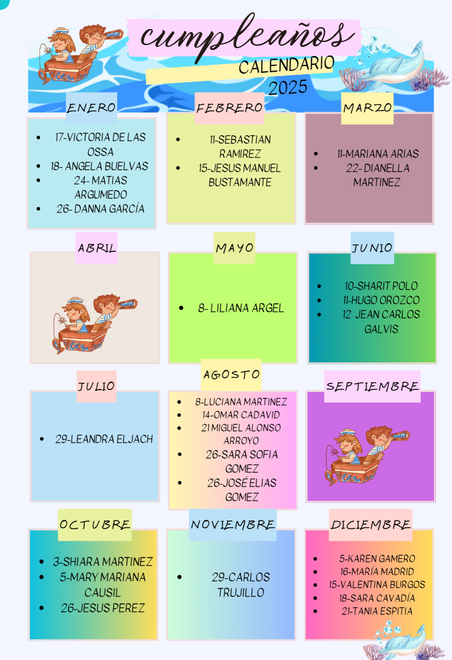
HORARIO DE ENCUENTRO

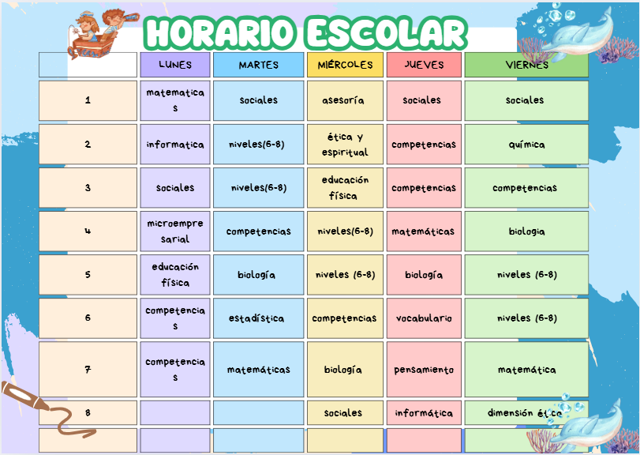

COMITÉS

Para lograr un mejor trabajo con los estudiantes y las asesoras de grupo de 8A y 8ºα han organizado grupos de apoyo definidos así:
- Comité Social: Encargado de no dejar pasar desapercibidas fechas especiales y velar por la decoración del salón y la preservación de ésta.
- Comité de Convivencia: Encargado de velar por la sana convivencia, el cultivo de valores y buenos modales en los estudiantes, con orientación de los profesores de dimensión ética y espiritual y el juez de paz del curso.
- Comité de Aseo: Se encarga de mantener el salón limpio y en buenas condiciones físicas; además supervisaran que los estudiantes encargados del aseo (según el horario de aseo que se encuentra en el aula) ese día cumplan con su labor al final de la jornada escolar.
- Grupos Deportivos y Culturales: Conformado por los estudiantes más destacados en el deporte, la danza y la música, y su función es representar grado en los diferentes eventos deportivos y culturales programados por la institución.
- Monitoria: Conformado por los mejores estudiantes del salón, su función es la de ayudar a los estudiantes menos aventajados a superar las dificultades.
- Grupo de Primeros Auxilios: Encargado de auxiliar a los estudiantes que sufran algún percance de salud y buscar la ayuda de los profesores, asesores de grupo, coordinador de convivencia o psico orientadora para que estos le brinden los primeros auxilios.

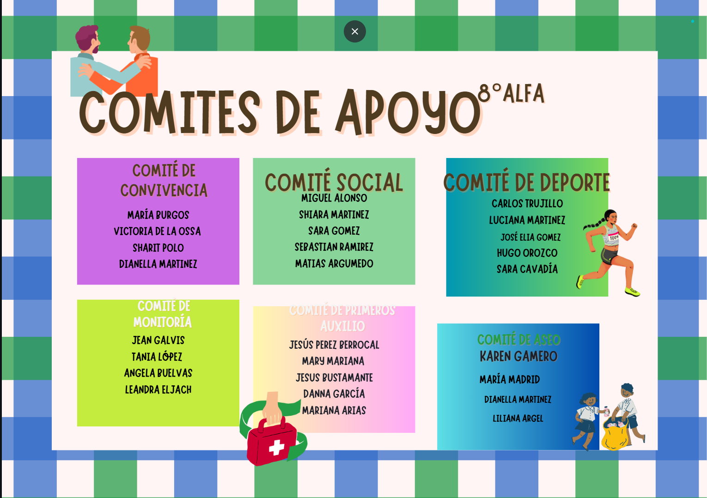

ASEO

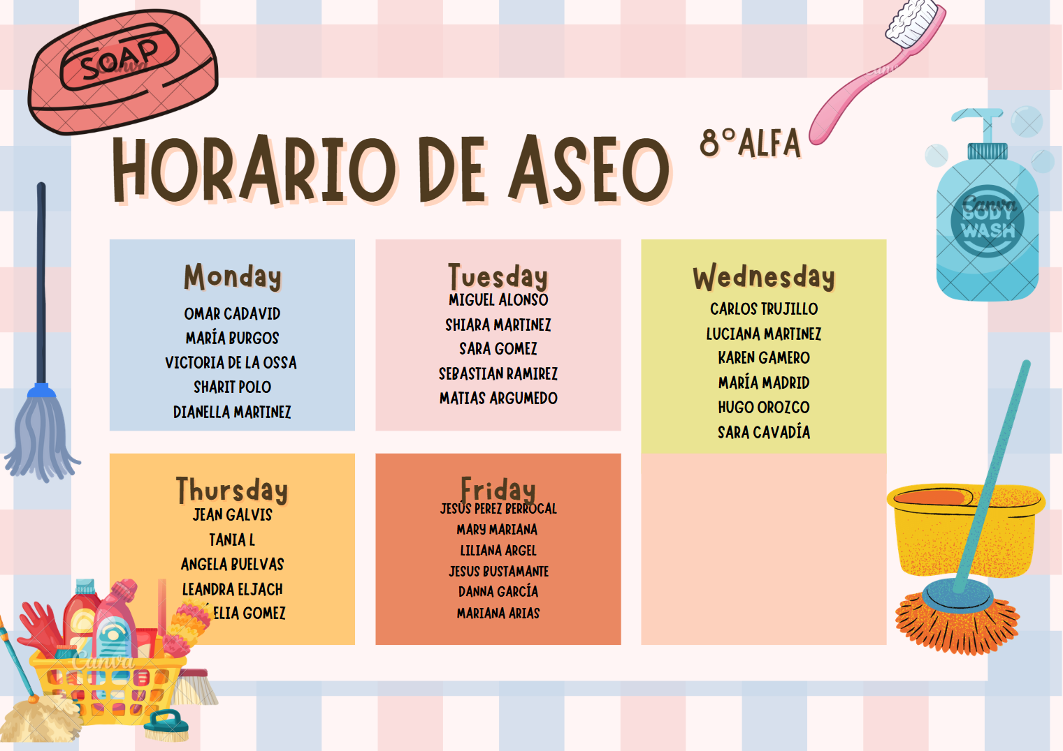

RECURSOS HUMANOS

- Estudiantes del grado 8° ALFA
- Asesor de grupo
- Profesores de la básica secundaria
- Psicóloga
- Personal administrativo
- Tutores para orientas charlas
- Padres de familia
- Sacerdotes y seminarista


DESCRIPCION DE ACTIVIDADES | RESPONSABLES | FECHA PROGRAMADA | FECHA DE EJECUCION | EVIDENCIA
Bienvenida a los estudiantes | Asesores de grupo | 29 de enero | 29 de enero | FOTOS
Reunión de padres  de familia | - Directivos  - Asesores de grupo | - 18 de febrero  - 22 de marzo  - 30 de abril  - 28 de mayo  - 08 de octubre  29 de noviembre | - 18 de febrero  - 22 de marzo  - 30 de abril  - de mayo  - de octubre  - de noviembre | ASISTENCIA  Foto(primera reunión)
Miércoles de ceniza | Directivos  Asesora de grupo  - Estudiantes | 5 de marzo | 5 de marzo | FOTOS
Celebración día la mujer | - Asesora de grupo  - Estudiantes | 07 de marzo | 07 de marzo | FOTOS
Celebración día del hombre | - Asesora de grupo  - Estudiantes | 19 de marzo | 19 de marzo | FOTOS
Lanzamiento vida de Grupo | - Asesora de grupo  - Estudiantes | 09 de abril | 09 de abril | FOTOS
ÁGAPE | Asesora de grupo  - Estudiantes | 11 de abril | 11 de abril | FOTOS
Escuela de padres | - Directora gestión humana  - Asesora de grupo | - 18 de febrero  - 30 de abril  - 08 de octubre  - 13 de noviembre | - 18 de febrero  - 30 de abril | FOTOS EN PAGINA INSTITUCIONAL
Lanzamiento juegos Inter- cursos | Asesora de grupo  - Estudiantes | 31 de mayo | 31 de mayo | FOTOS
Sinuanidad | Asesora de grupo  - Estudiantes | 13 de junio | 13 de junio | FOTOS
Noche de danza | - Estudiantes  - Asesora de grupo | 26 de septiembre | 26 de septiembre | FOTOS
Día del afecto | - Estudiantes  - Asesora de grupo | 19 de septiembre | 19 de septiembre | FOTOS
Fogata | - Estudiantes 8ª y 8 alfa  - Asesora de grupo | 6 de agosto | 6 de agosto | FOTOS
Halloween | - Estudiantes  - Asesora de grupo | 31 de octubre | 31 de octubre | FOTOS
Clausura | - Directivos  - Asesores de grupo | 28 de noviembre | 28 de noviembre | Fotos


BIENVENIDOS AL LICEO
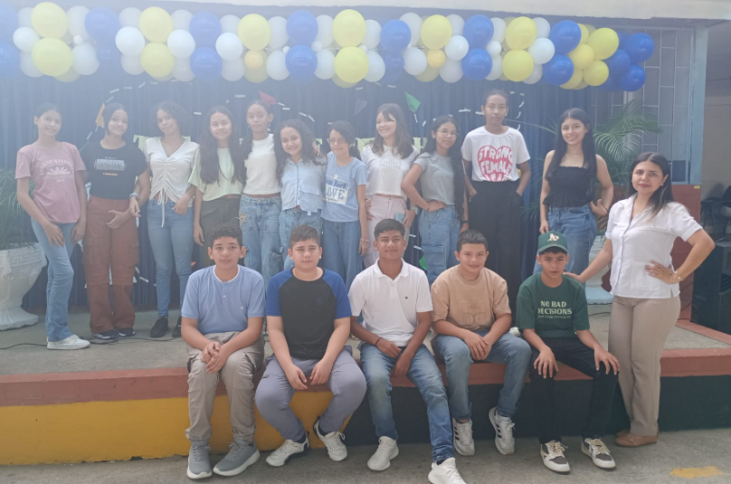
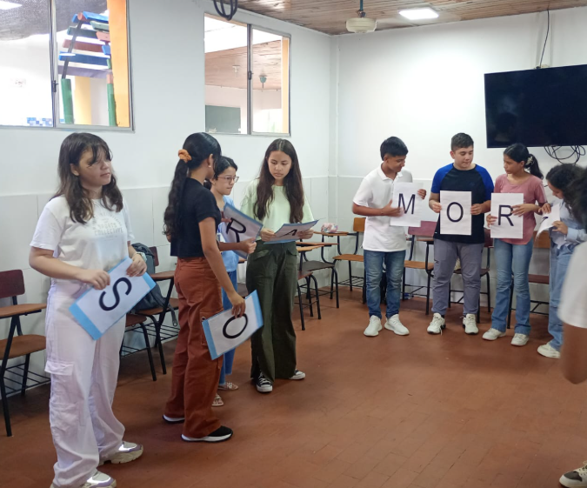

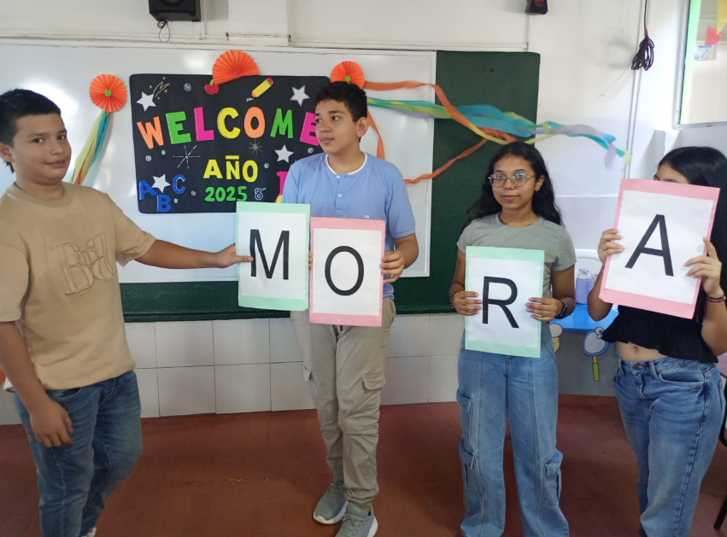
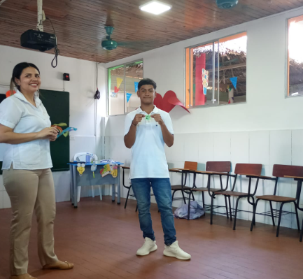

PRIMERA REUNIÓN DE PADRES DE FAMILIA
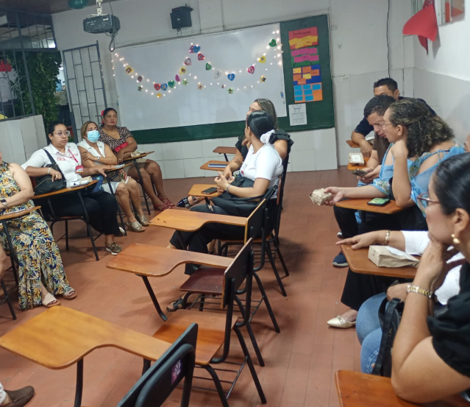
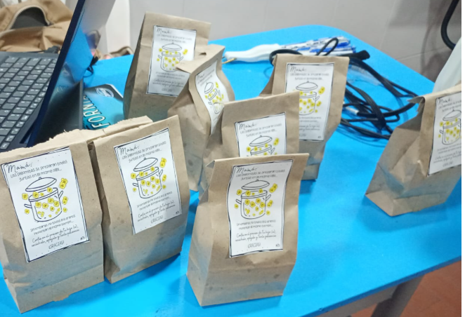

MIÉRCOLES DE CENIZA

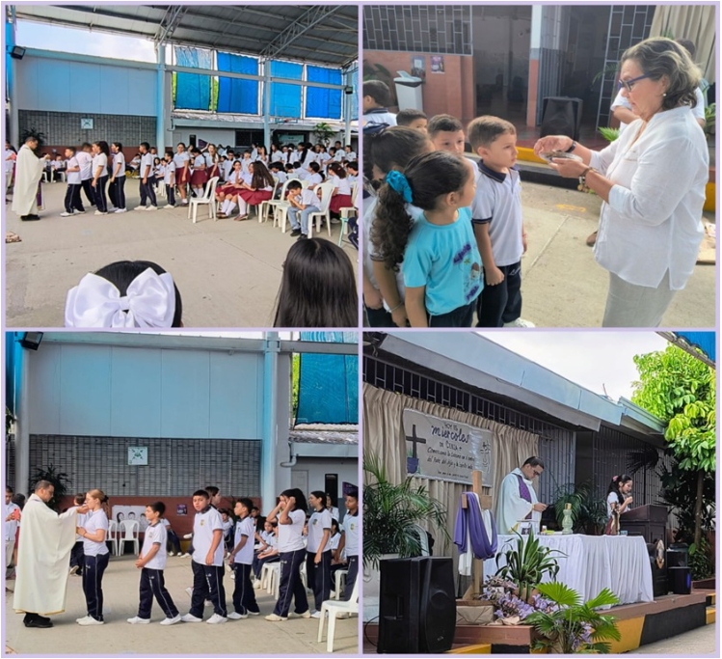
DÍA DE LA MUJER
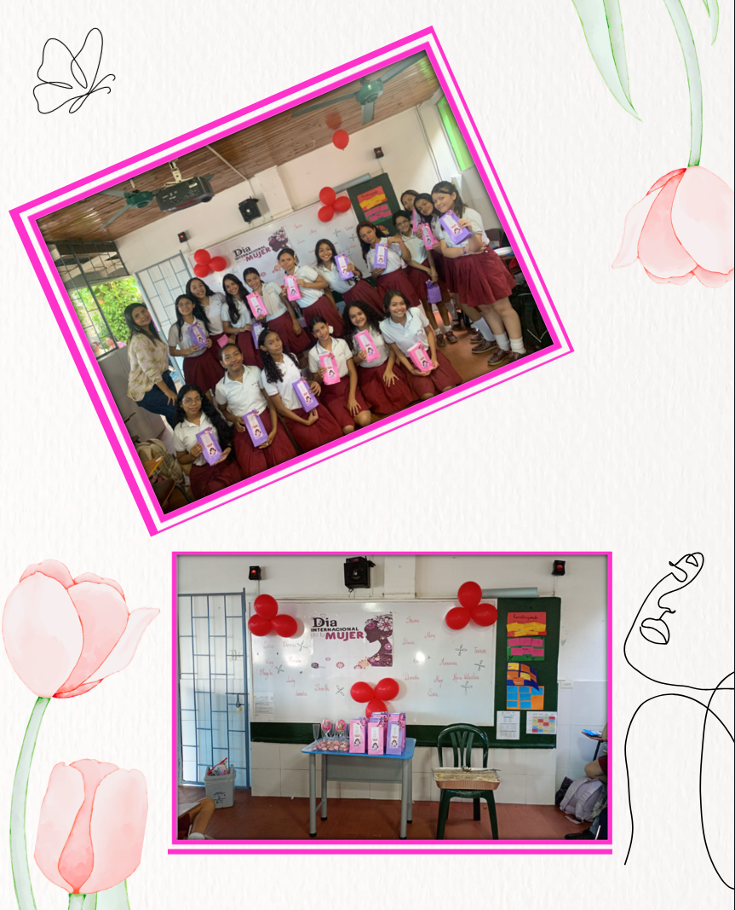
DÍA DEL HOMBRE
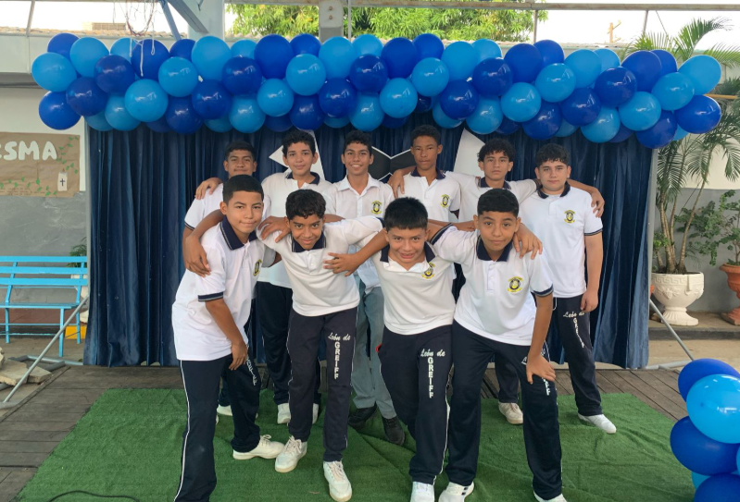
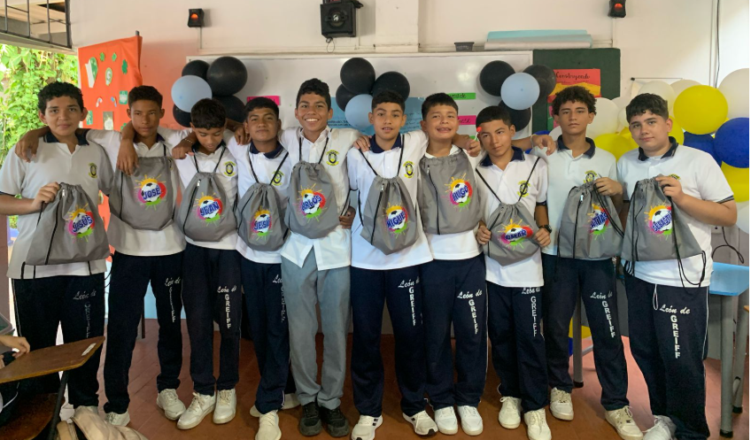
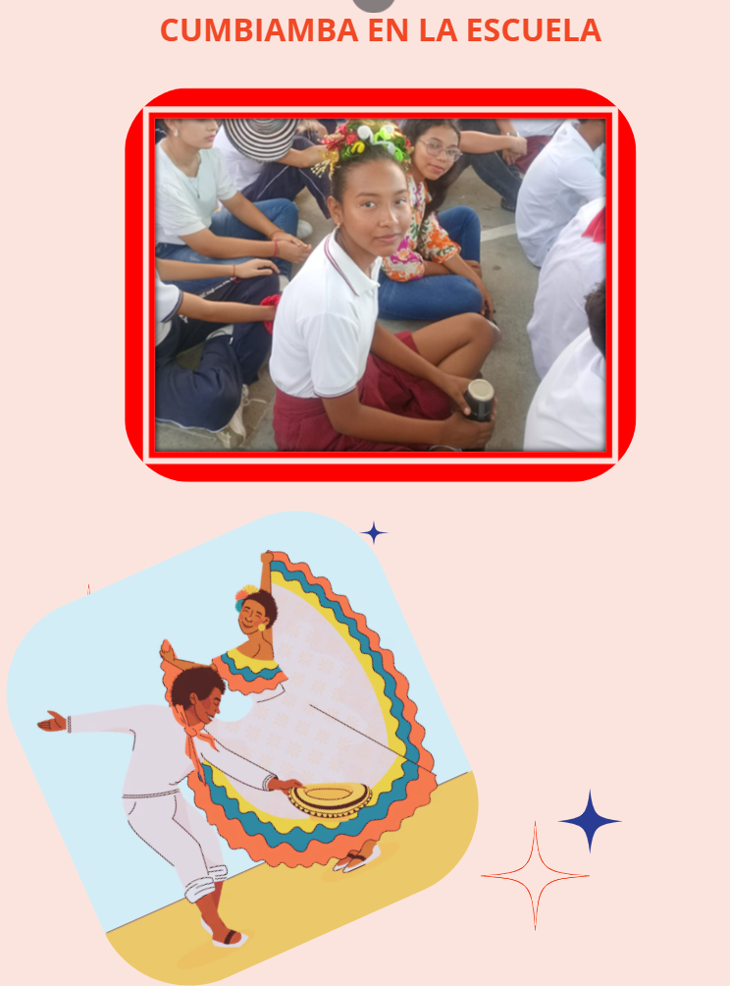
LANZAMIENTO DE VIDA DE GRUPO
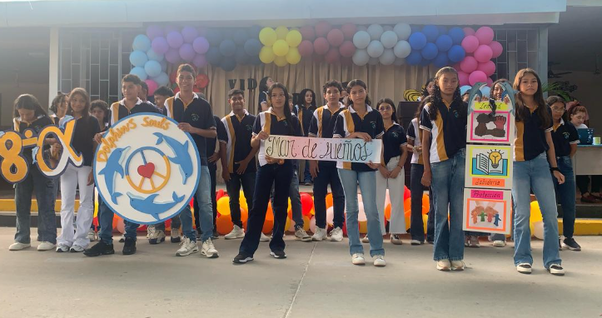


VIACRUCIS –ÁGAPE
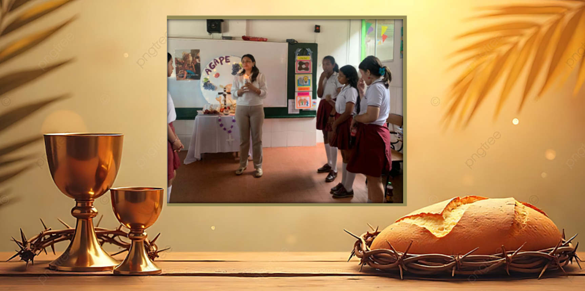

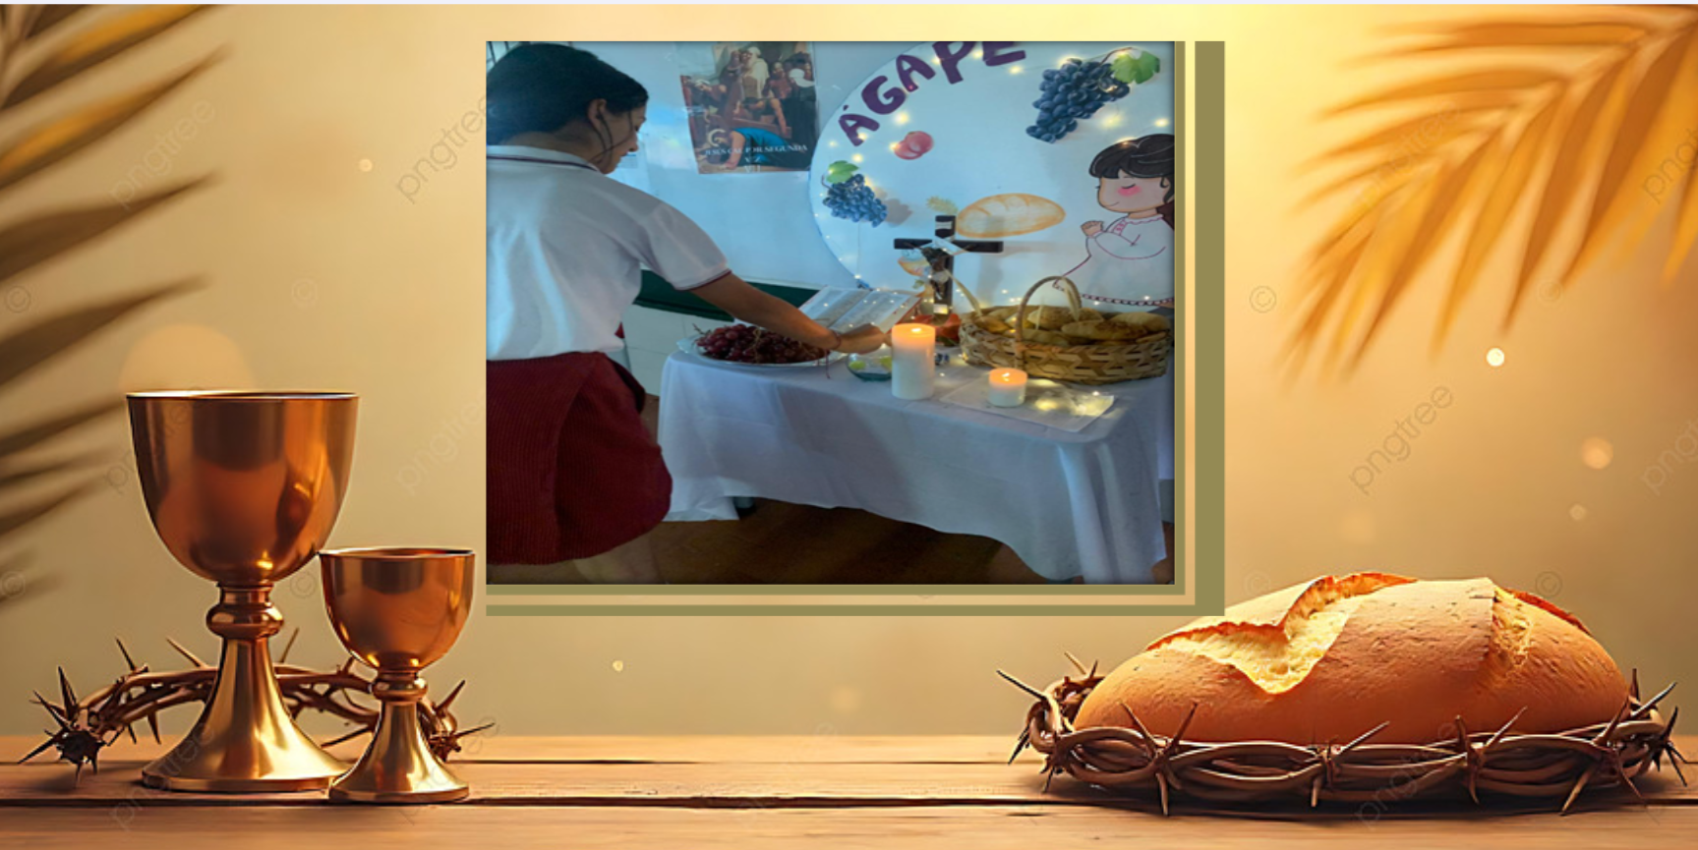
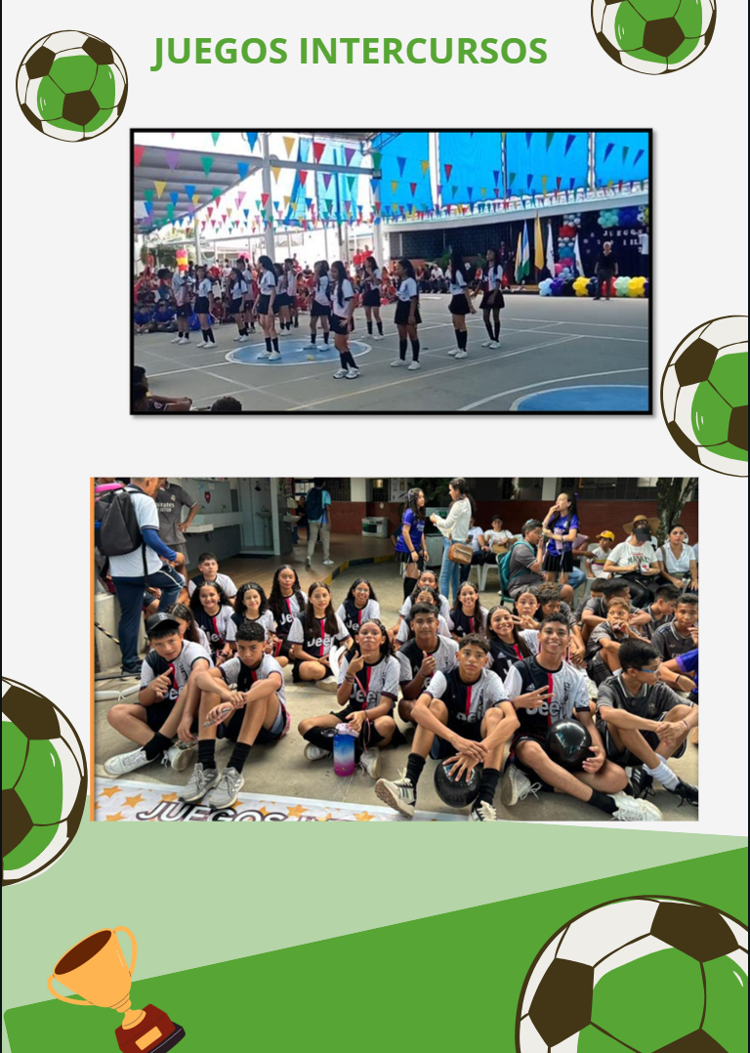
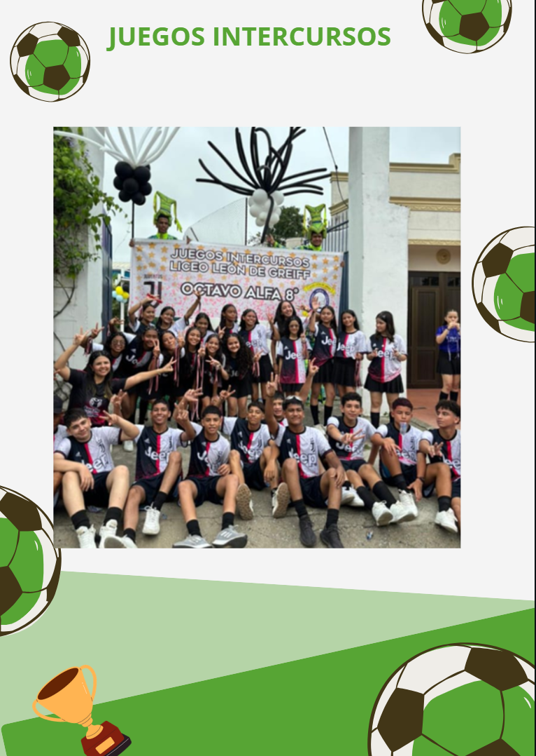
SINUANIDAD
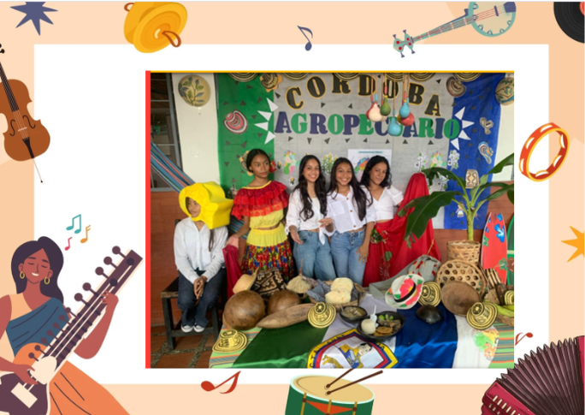
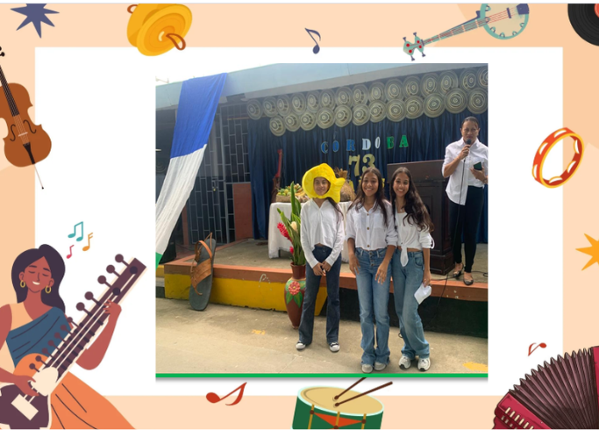
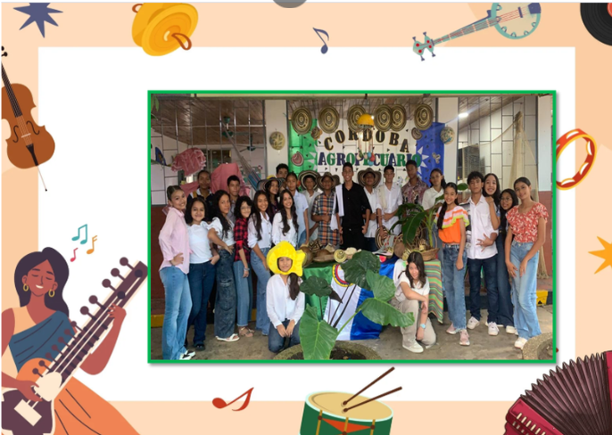

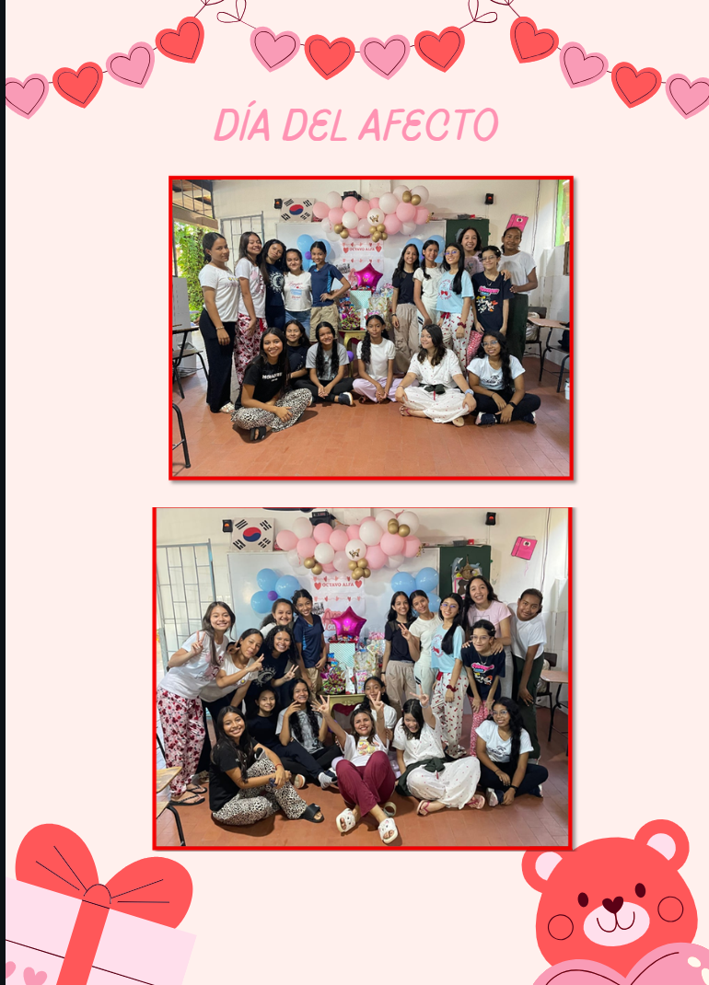
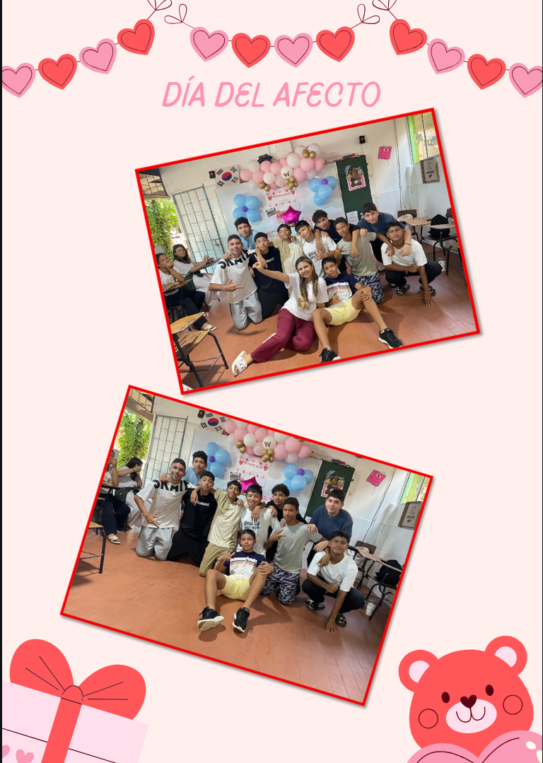
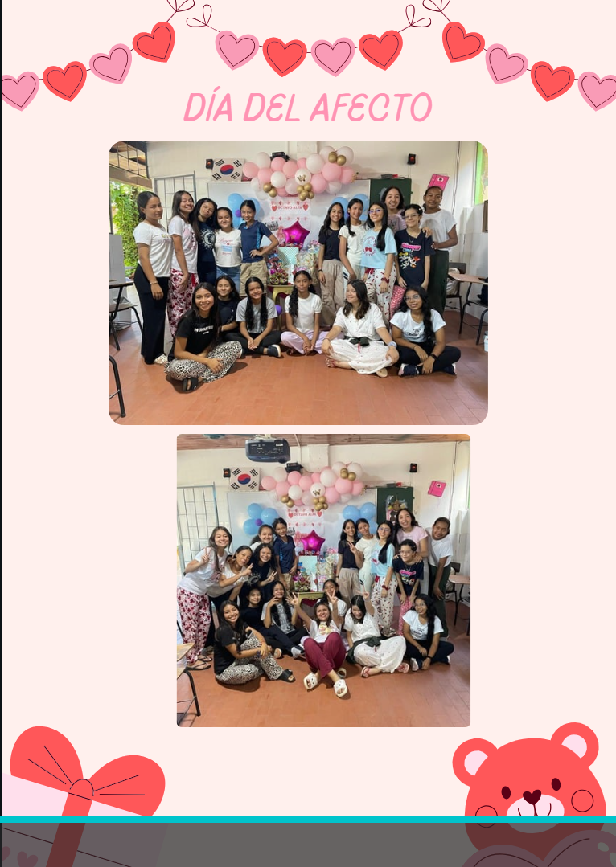
FOGATA

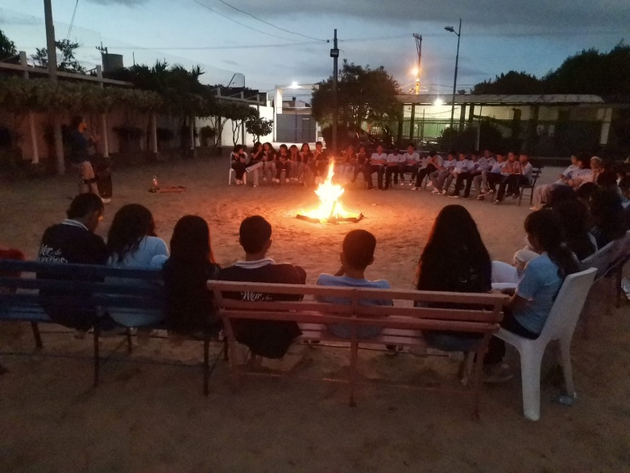
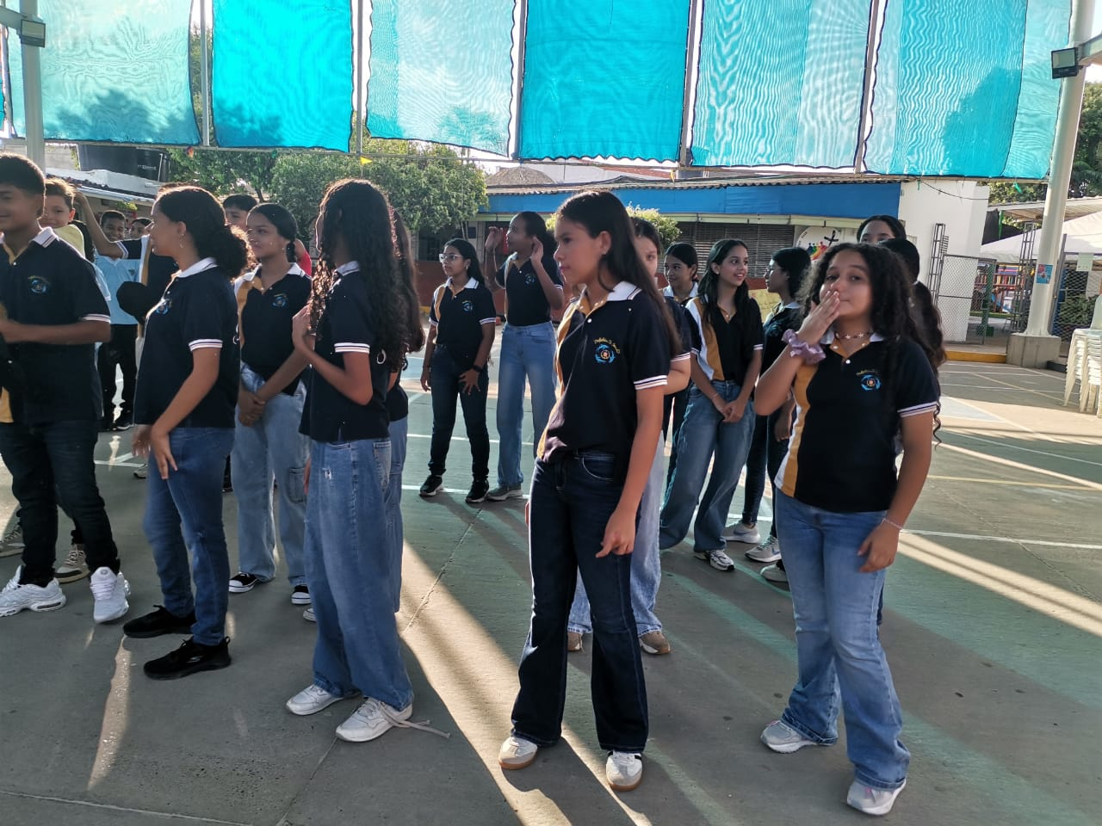
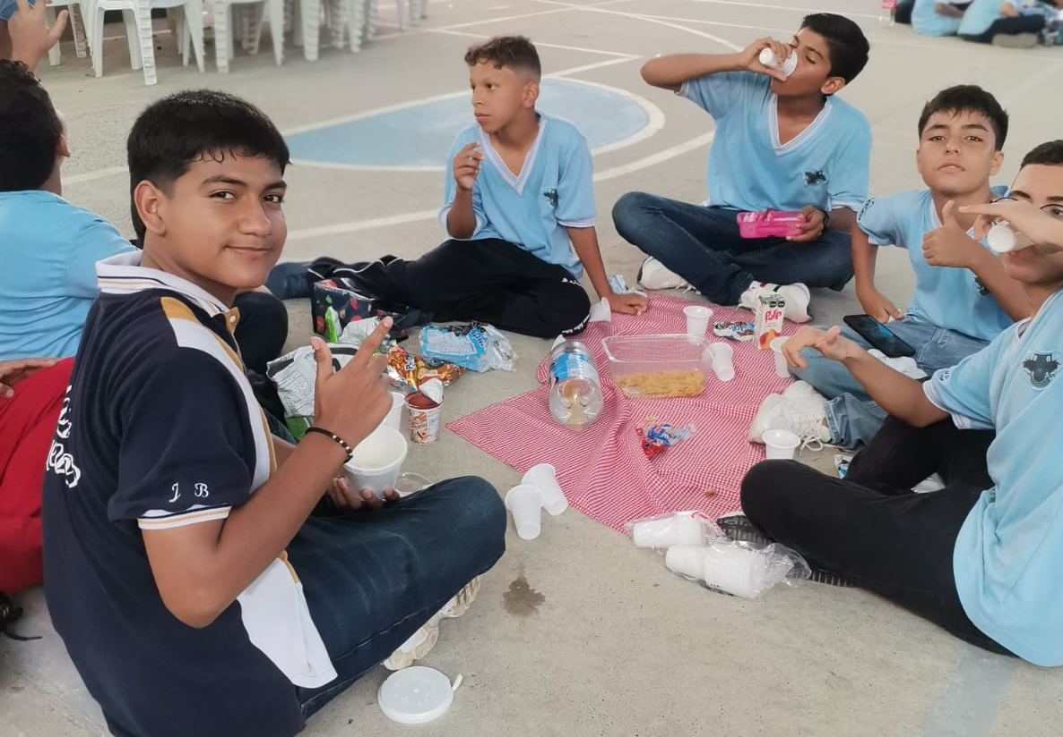
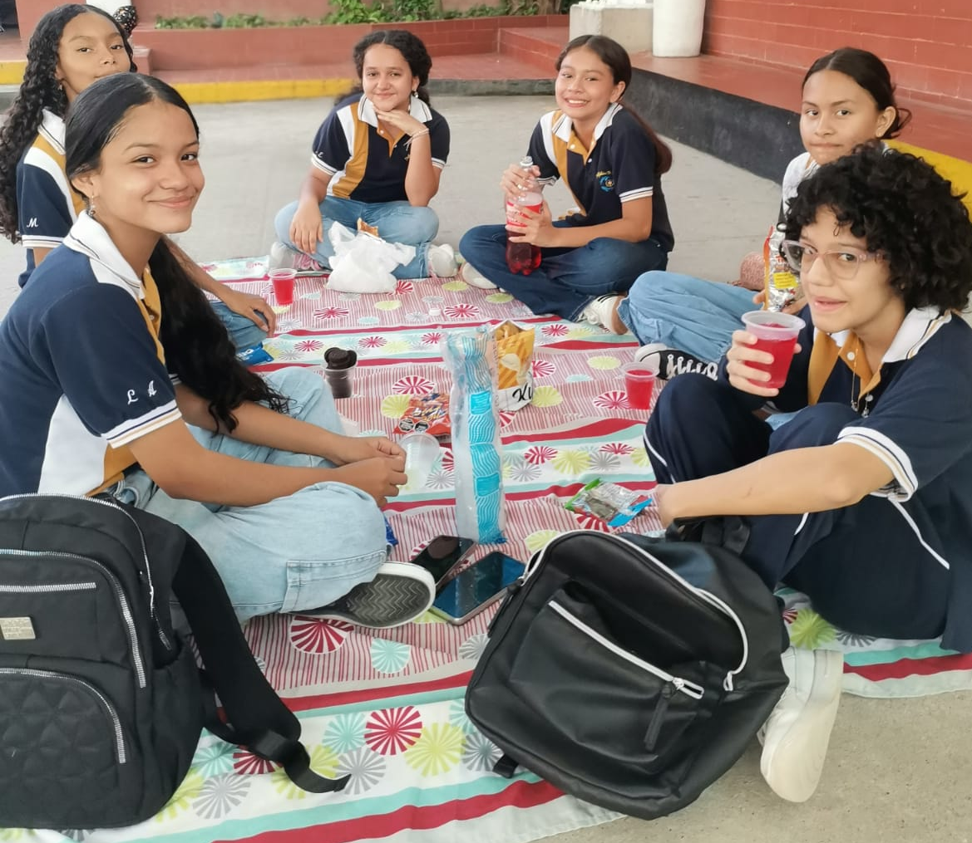
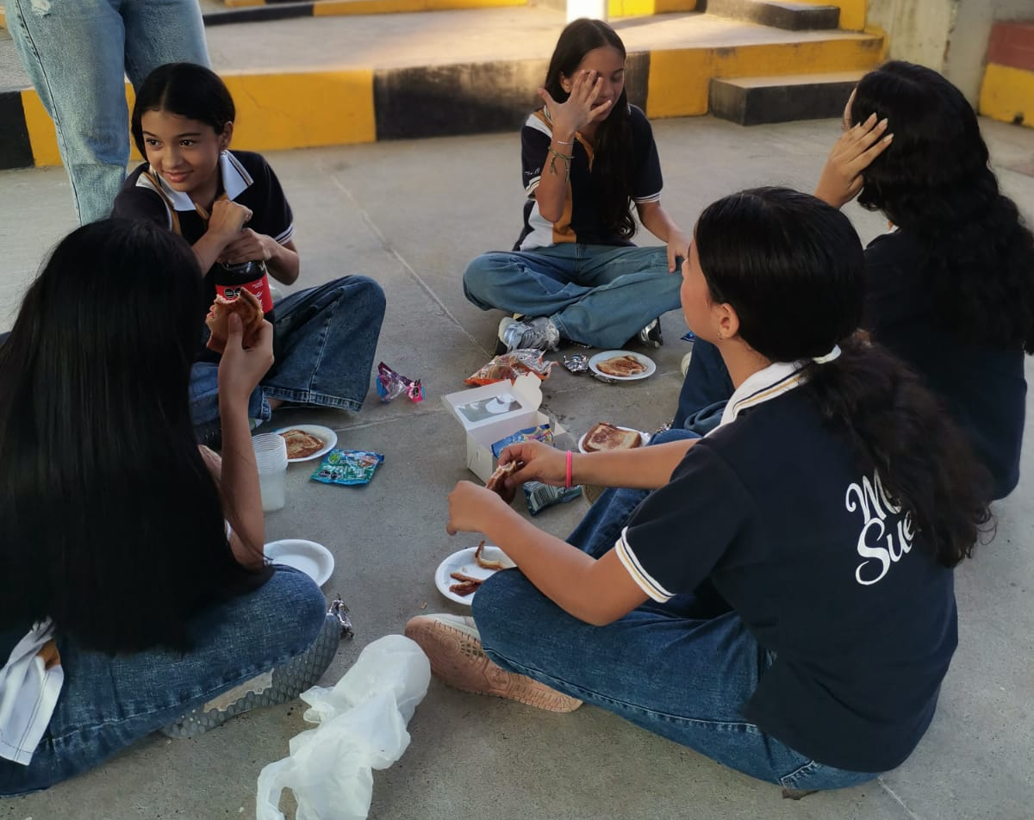


NOCHE DE DANZA








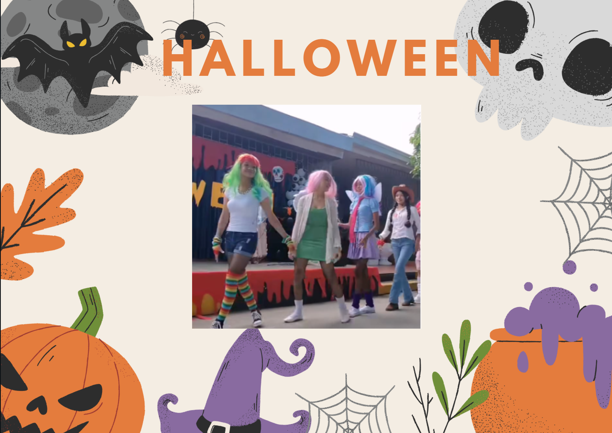

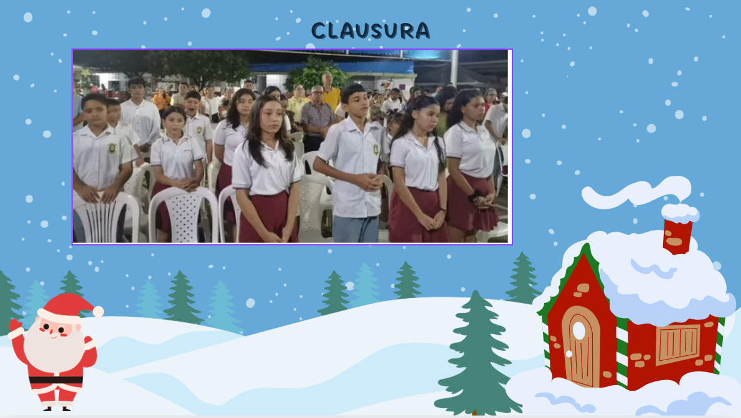

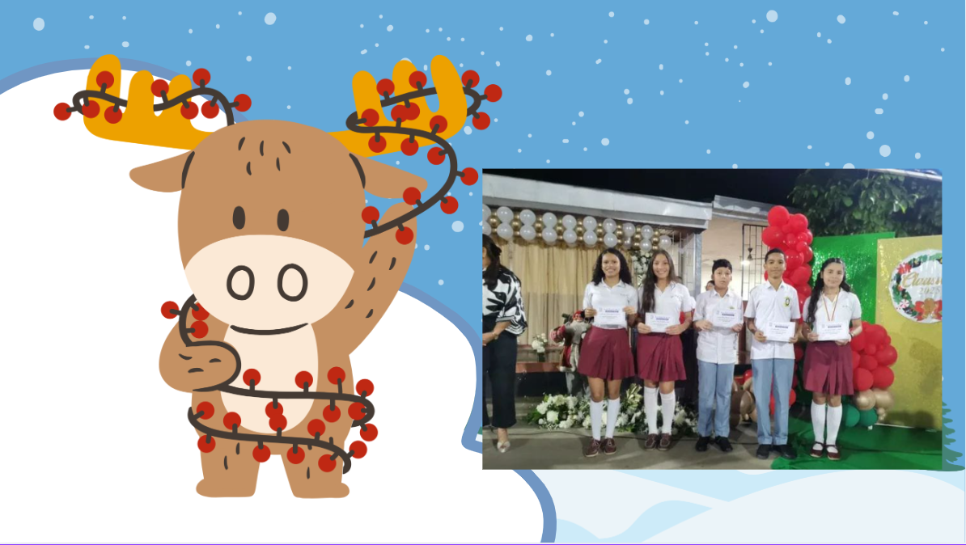

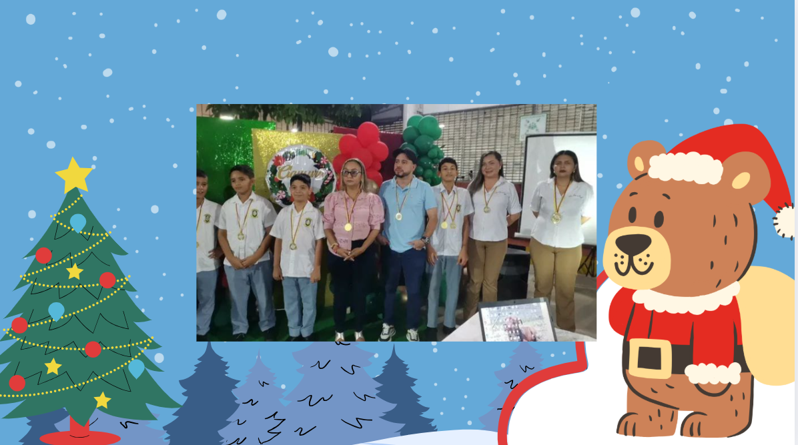

Evaluación
Durante este año escolar, el grupo se mantuvo unido, demostrando compañerismo, solidaridad y la capacidad de trabajar en equipo para alcanzar los objetivos propuestos. La convivencia entre los estudiantes fue positiva y permitió construir un ambiente escolar agradable, en el que cada uno pudo desarrollar sus habilidades y fortalecer sus aprendizajes a través del apoyo mutuo.
Si bien se presentaron algunos aspectos que deben ser mejorados, especialmente en cuanto a la atención, el cumplimiento de normas y la responsabilidad en algunas actividades académicas, en general los estudiantes mostraron disposición para aprender y avanzar en su proceso formativo. Estas oportunidades de mejora representan retos que, con esfuerzo y compromiso, podrán superar en los próximos periodos.
Finalmente, se invita al grupo a seguir trabajando con mayor dedicación en el valor de la honestidad, fundamental para su desarrollo personal y académico. Ser honestos en sus actos, trabajos y evaluaciones les permitirá crecer como personas íntegras y conscientes de la importancia de actuar con transparencia. Este valor, unido al esfuerzo y al compromiso, fortalecerá su formación y contribuirá a construir un mejor ambiente escolar para todos.

____________________________
Coordinadora de convivencia
________________________
Asesora de grupo 8° alfa

